Treballare en el servidor amb la ip 192.168.85.187:
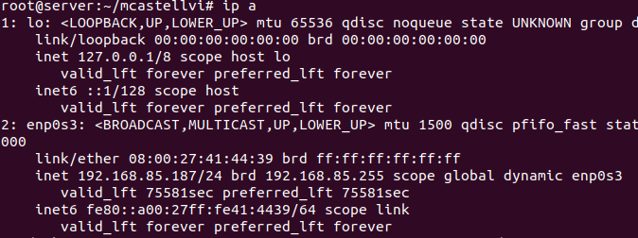

Primer de tot haurem de crear els directoris (t’implemento ja havent fet el worpress) i al fina lde tot amb el dockerfile:
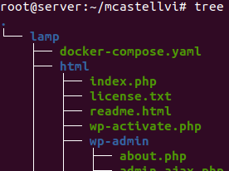
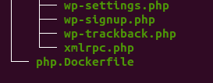
I editarem el dockerfile:

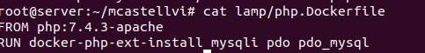

I despres el docker-compose.yaml, especifican-t al nostre gust:
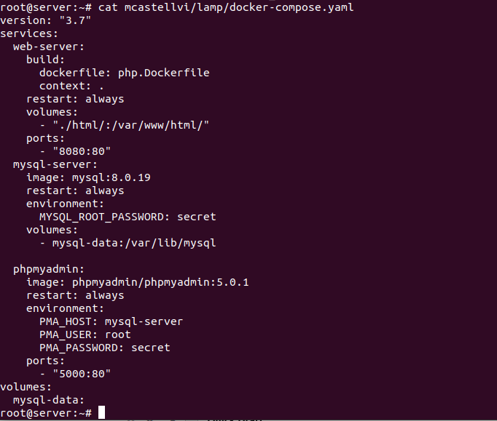

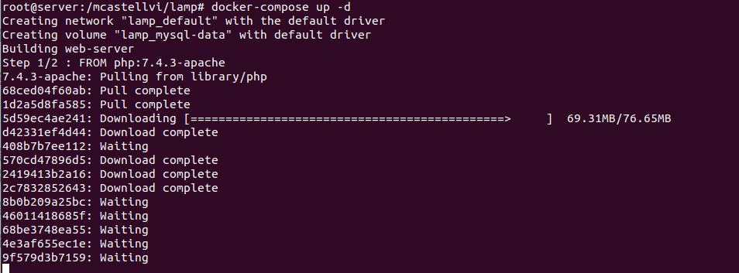
Ara aexecutarem el dockercompose amb la comanda «docker-compose up -d» en la carpeta lamp:

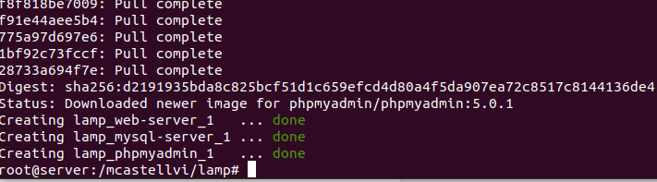

I ara podrem visualitzar correctament en els dockers que esta funcionant:

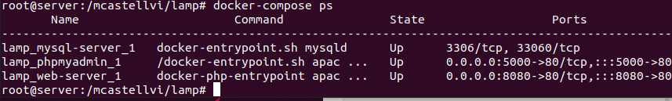
Que seràn els 2 lamps, el mysql, el phpmyadmin i el webserver, i tits han de estar up, si no estan engegats serà «docker start lamp_mysql-server_1»

Ara accedint amb la IP del servidor haurem de accedir amb el port 5000 per accedir a phpmyadmin, i dints s’aura de accedor a privilegis i afegir el nom d’usuari:

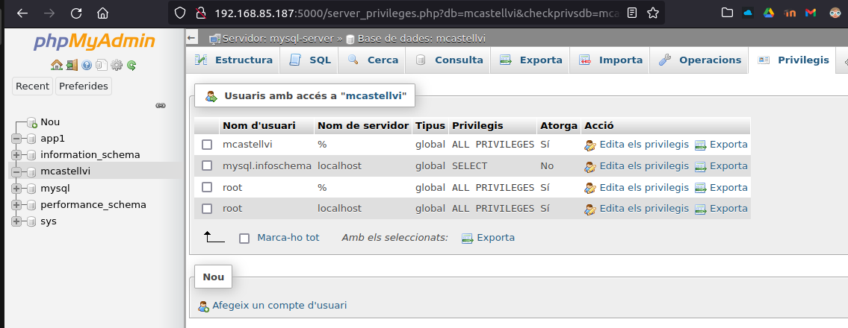

I ara a la hora de accedir a la pagina, si el teu index.php era una pagina de validació com tenia al princimi, se’t mostrara:

Si al final se hace para acceder a wordpress, se tendra que hace un wget i descomprimir el arxiu

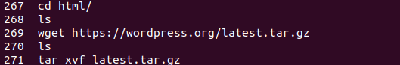

Ara per que sigui la carpeta html he executat aquestes comandes per implemetnarlo i tambie donarli permisos 777 i evitar cualsevol mena de problema de errors
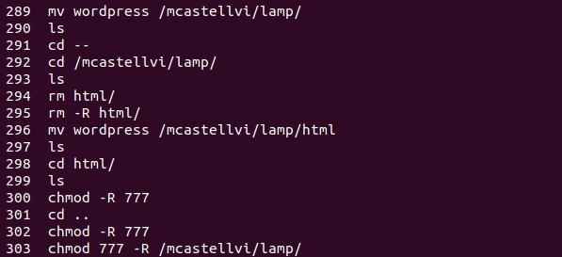

Ara ja ens mostrara el wordpress correctament insertant la ip amb el port 8080, li donarem tot a següent.
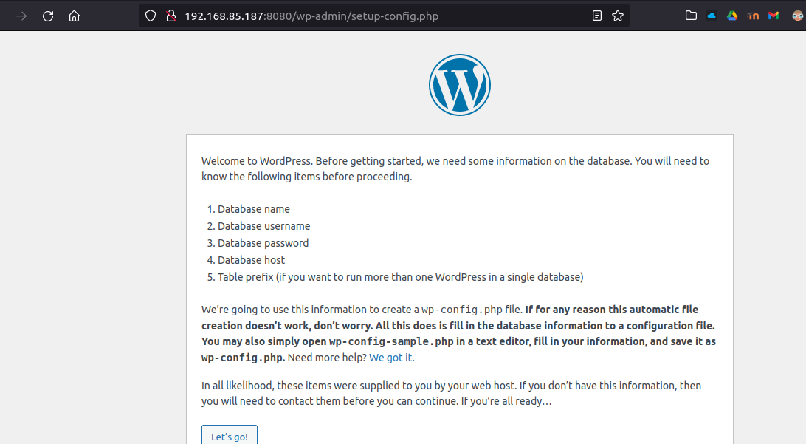

Ara ens demanarà un accés, insertarem la base de dades implementada anteriorment:
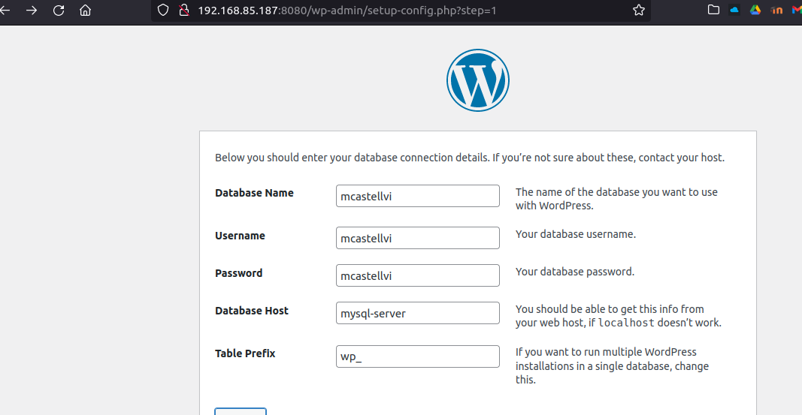

I així ens mostrará que existeix un arxiu que ja existeix, així que presionarem a instalar ahora:
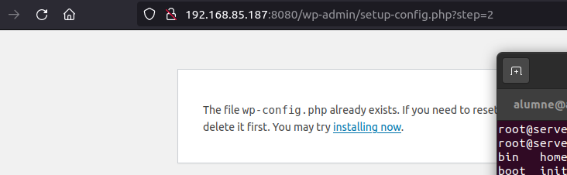
Ara ens mostrara correctament per crear el usuari:

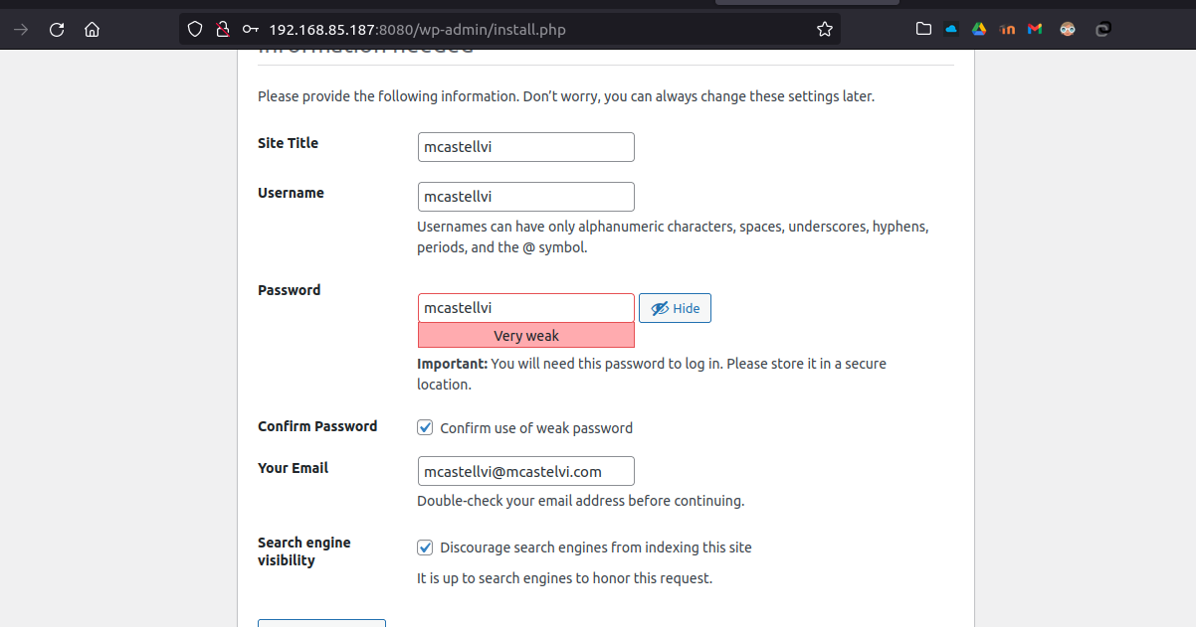
I així s’haurà creat tot correactament:
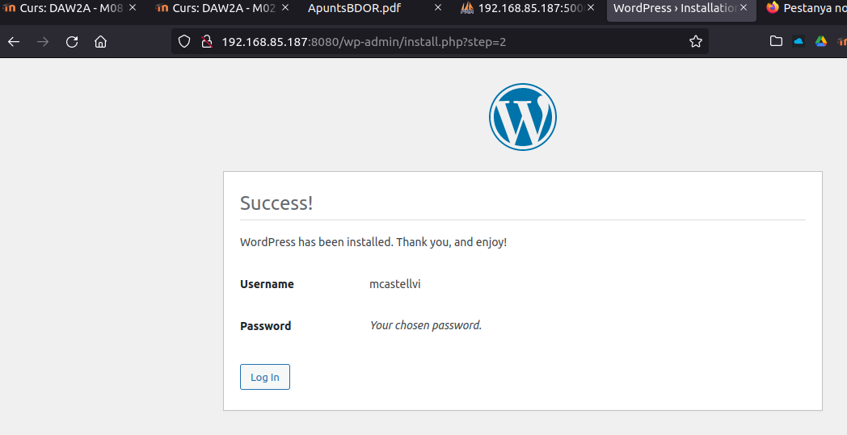
Ara iniciem sessió:
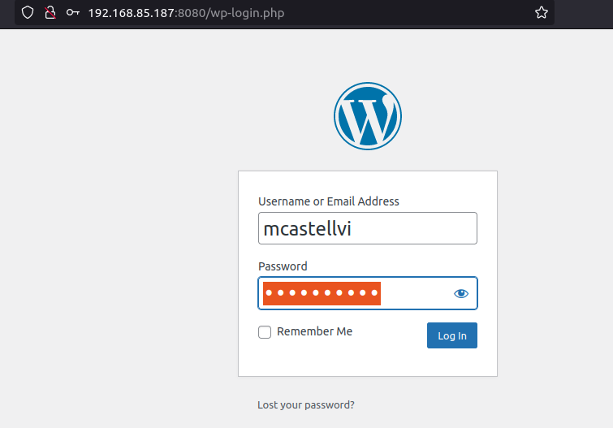
I perfí ens mostrara el wordpress correctament:
